
大学生创新训练计划项目中期检查表
项目名称 | 智能远控无线充电小车
项目级别 | [☑]国家级 [ ]省级  [ ]校 级 [ ]院级 |  | 是否申请升级 |  | [ ]是 [☑]否
管理单位 | 电子信息工程学院 |  | 研究起止时间 |  | 2020.4——2021.4
项目成员 | 负责人及成员 | 姓名 | 学号 |  | 联系方式
项目成员 | 负责人 | 伍雨童 | 041900802 |  | 18860109839
项目成员 | 成员2 | 程梦倩 | 041900203 |  | 18336757478
项目成员 | 成员3 | 陈权 | 041900219 |  | 15365188809
项目成员 | 成员4 | 朱颖 | 041900409 |  | 18602509712
项目成员 | 成员5 | 邵新宇 | 041900603 |  | 18255265638
项目简介（200字  以内） | 自主设计并制作智能远控无线充电小车。该小车可实现自主循迹、蓝牙远程控制、无线感应充电并自启动等功能。自制无线充电装置台。
研究思路 | （以清晰简介的方式表述研究思路，可以分模块介绍，或者以流程图形式）  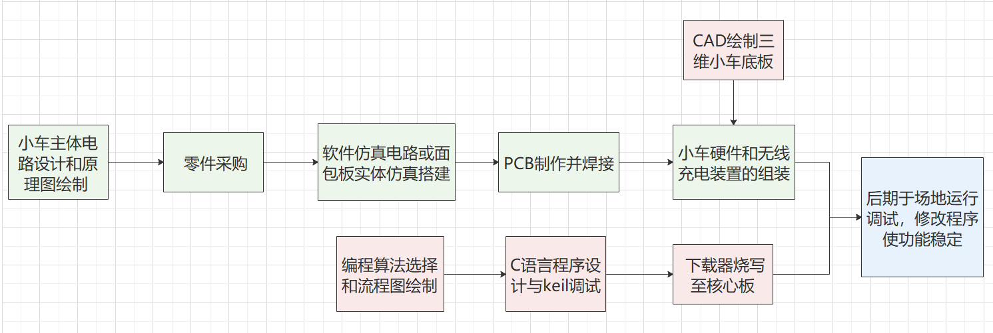  - 利用红外对管对黑线的可识别性，若干红外对管组合和电机差速实现循迹功能，达到小车自主循迹的目的。  - 通过蓝牙通信的方式，与小车蓝牙模块交互，达到远程控制小车的目的。  - 根据电磁能量转换原理，利用无线充电发射端和接收端供电，通过桥式整流和滤波使用法拉电容组储存电能，并配合继电器实现小车无线充电和自启动的功能。  - 结合相关技术手段：  - keil软件c语言编程。  - proteus电路仿真。  - AD绘制原理图和pcb  - SW三维建模设计小车底板。  - SPP蓝牙串口软件发送指令实现交互。
项目进  展情况 | 中期检查目标：  基础硬件模块仿真搭建，构建小车和无线充电发射端的硬件架构。软件初期设计。  是否可达到预期中期目标：[ ☑ ]是 [ ]否 已完成 100 %
项目进  展情况 | （以研究思路为依据，描述项目进展情况。如不能达到预期目标，请分析原因，例如预期目标中未考虑XX因素。）  项目进展顺利，利用proteus仿真无线充电发射端硬件，用面包板搭建桥式整流、滤波和dc-dc升压电路，并完成有源小车循迹程序的书写。
项目进  展情况 | 已遇到的问题及解决方法：  - 无线充电形式使小车能源供给受限，如何解决续航能力问题？  解决方法：自制小车底板，采用亚克力或树脂材料，优化电路结构，尽可能减小小车重量，另一方面，选用电容较大的法拉电容组。  2、无线充电后如何控制小车自启动？  解决方法：无线充电装置台附加可编程定时器功能。以STC89C52单片机为微控制器，利用单片机内部定时器，通过编写程序，实现一分钟或更长的固定时间定时，采用继电器作为自启动开关。到达定时时间时，继电器线圈失电，常触点导通，超级电容给小车电机供电，小车自启动。  - 经测量，超级电容储电量和电压平方成正比，实际输出的时候，前一阶段电压下降比较慢，但后期下降速度逐渐增加，作为供电系统及其不稳定，如何解决？  解决方法：设计dc-dc升压电路处理超级电容输出电压值，使其稳定在12V，考虑到系统无持续供电的特性，选用低功耗的升压芯片MT3608集合其外围电路实现升压稳压的功能。  3、小车如何稳定循迹？  解决方法：考虑到采用舵机转向会极大消耗电能，所以仅选用电机pwm调整控制差速方式实现小车转向。在对比多个红外对管组合方案并考虑节能后，确定采用5个红外对管方案，其可进行两级方向纠正控制，能大大提高循迹的可靠性。
已有阶段性成果 | □调研报告 （ ）份 ☑软件程序 （ 2 ）个  ☑仿真报告 （ 2 ）份 □专利 （ ）项  □实验记录 （ ）份 □论文 （ ）份  □软件系统 （ ）个 ☑实物 （ 2 ）件
已有阶段性成果 | 成果简介：（介绍阶段性成果的基本信息，例如实物功能、研究报告的摘要等）  1、利用proteus仿真无线充电装置台，使其附加定时充电功能，以51单片机为微控制器，利用其内部定时器，通过编写程序，实现一分钟或更长的固定时间定时，并采用继电器作为自启动开关。到达定时时间时，继电器线圈失电，常闭触点导通，超级电容给小车电机供电，小车自启动。  2、用面包板搭建桥式整流、滤波和dc-dc升压电路，将无线充电接收端的低压交流电转换为可给超级电容充电的直流电。  3、小车循迹程序的书写。  4、功能实现方案及流程图：项目实施步骤流程图、小车电路控制流程图。  5、小车主要硬件的原理图：电机驱动原理图、桥式整流、滤波和dc-dc升压原理图、核心控制板原理图、无线充电装置台原理图。
后期计划 | 下一阶段的研究安排：  硬件实体测试，程序烧写和后期调试，功能优化，制作出智能远控无线充电小车实物。
预期最终成果形式 | （参照已有阶段性成果中的类别说明最终成果，并简述成果内容。）  具有自主循迹、蓝牙远程控制、无线感应充电并自启动等功能的无线充电小车及其充电装置台。
团队协作情况 | （以研究进展为依据，详细描述组内各成员的分工协作情况。）  1、项目负责人：伍雨童——组织成员会议召开，项目进度策划和跟进，技术问题解决。  2、成员间协作默契，并按以下分工开展任务：  （1）、伍雨童、陈权——负责电路原理图设计、pcb绘制，软件设计和实现。  （2）、邵新宇——负责零件采购，研制过程记录，汇总报告，ppt制作。  （3）、朱颖——负责面包板仿真搭建，后期硬件调试。  （4）、程梦倩——负责元器件焊接和组装。
经费使用情况 | 学校资助经费： 元 |  |  | 已报销经费： 0 元
经费使用情况 | 经费使用情况包括未报销经费。按创新基金管理网站上经费管理办法中的类别列出明细。例如：
  经费用途 | 支出内容 | 金额 | 是否已报销
  学术论文 | 版面费，发表在…… | 50 | 是
  元器件 | 锂电池、…… | 300 | 是
  资料 | 购买书籍 | 80 | 否
指导教师意见 | 签字： 日期：
检查组  意见 | （主要评价项目的工作进度、中期研究成果，提出项目进一步实施意见和建议。）  优秀（ ） 通过（ ） 中止（ ）  组长签字： 日期：
  □ 是否调整级别 [ ]国家级 [ ]省级 [ ]校 级
  □ 建议发表论文 | □ 建议申请专利
  □ 建议申请软件著作权 | □ 项目成果展示性强
  □ 需加强监督，重点关注
主管单位意见 | 签字： 日期：
备注：正反面打印

